Diffreithiant Electronau

Patrymau Diffreithiant.

Mae electronau sy’n teithio yn gyflym gyda thonfedd yn gysylltiedig â hwy (o’r theori deualaeth tonnau - gronynnau). Felly gellir eu diffreithio os ydynt yn pasio trwy ddeunydd sydd gyda gwahaniad electronau ~ tonfedd yr electronau. Dyma’r effaith a welir isod:

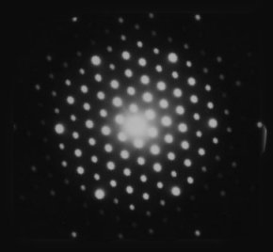

Dyma batrwm nodweddiadol ar gyfer crisial.

Gellir cynnal yr arbrawf yma mewn tiwb Teltron, neu gellir cael patrwm tebyg wrth basio paladr o electronau trwy sleid meicrosgob gyda haen denau o bowdwr lycopodium arno.

Mwy o enghreifftiau:

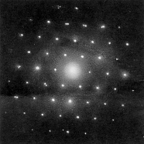
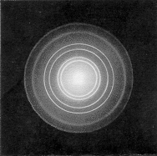
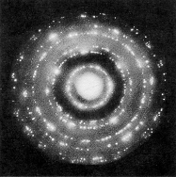

Gwefannau.

Mwy o wybodaeth
http://www.matter.org.uk/diffraction/electron/electron_diffraction.htm#

Nodiadau arbrawf:
http://www.physics.brown.edu/Studies/Demo/modern/demo/7a6010.htm
http://mvainc.com/Techniques/tem_elecdiff.htm

